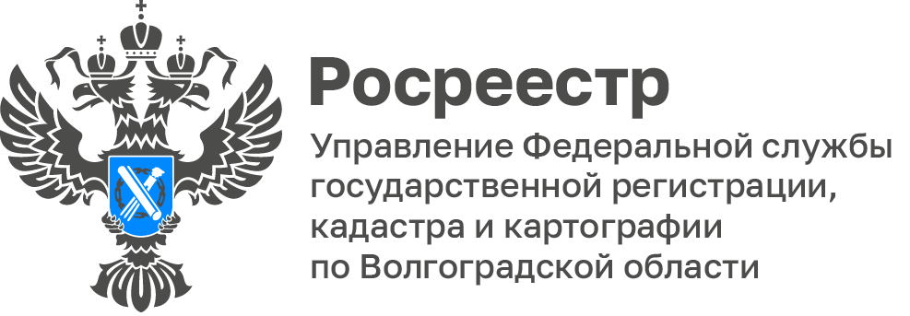

Волгоградский Росреестр рассказал, как защитить свои права в процедуре банкротства

Ключевой фигурой в делах о банкротстве граждан и юридических лиц является арбитражный управляющий, в связи с чем, вопрос его ответственности приобретает особую актуальность.

С целью защиты прав участвующих в деле о банкротстве лиц от непрофессиональных или недобросовестных действий (бездействия) арбитражного управляющего предусмотрен правовой механизм воздействия на него в виде привлечения к различным видам ответственности: дисциплинарной, административной, уголовной, гражданско-правовой.

С жалобой на действия арбитражного управляющего можно обратиться:
- в правоохранительные органы, если в действиях арбитражного управляющего усматриваются признаки преступления;
- в арбитражный суд, рассматривающий дело о банкротстве, в порядке статьи 60 Закона о банкротстве;
- в саморегулируемую организацию арбитражных управляющих, членом которой он является (если при проверке деятельности арбитражного управляющего будут выявлены факты ненадлежащего исполнения им своих обязанностей, саморегулируемая организация может привлечь его к дисциплинарной ответственности в виде объявления замечания, выговора, наложения штрафа либо исключения из числа своих членов);
- в Управление Росреестра по месту нахождения должника (в случае выявления фактов ненадлежащего исполнения арбитражным управляющим своих обязанностей будет составлен административный протокол, который Управление Росреестра направит в арбитражный суд для возбуждения административного производства вне рамок дела о банкротстве).

Управление Росреестра по Волгоградской области рассматривает жалобы на действия арбитражных управляющих, осуществляющих свою деятельность в отношении должников, зарегистрированных на территории Волгоградской области.

В своем обращении гражданин может указать какие неправомерные действия, по его мнению, допускает арбитражный управляющий.
Указанное обращение Управление в обязательном порядке рассмотрит и в течении тридцати дней направит гражданину мотивированный ответ.

Если в ходе рассмотрения обращения подтвердятся факты нарушений со стороны арбитражного управляющего, то Управление предпримет меры по привлечению арбитражного управляющего к административной ответственности.

Нарушение фиксируется путем составления протокола об административном правонарушении и соответствующе заявление направляется в арбитражный суд, который и примет решение о привлечении либо отказе в привлечении арбитражного управляющего к административной ответственности.

«Указанный механизм гарантирован государством и позволяет гражданину защитить его нарушенные права от неправомерных действий арбитражных управляющих», - отмечает руководитель Управления Росреестра по Волгоградской области Наталья Сапега.

С уважением,
Балановский Ян Олегович,
Пресс-секретарь Управления Росреестра по Волгоградской области
Mob: +7(987) 378-56-60
E-mail: pressa@voru.ru

